# **实验二：特征检测与匹配**

组员：梁耀宗 李阔

# **1.实验环境**

Python3.8

# **2.实验内容**

1) 特征检测：使用Harris角点检测方法识别图像中的关键点

2) 特征描述：为检测出的特征点提供描述符，实现SFD描述符和MOPS特征描述符

3) 特征匹配：根据实现的描述符计算两幅图中的匹配点，使用差异平方和(SSD)与比率测试进行特征点匹配，并用ROC曲线对比其性能

# **3.实现细节**

1) 计算Harris角点强度

通过sobel算子计算图像的梯度，由梯度得到梯度方向的度数存到方向图像中，由梯度计算H矩阵的各个参数，由H得到Harris强度图像。

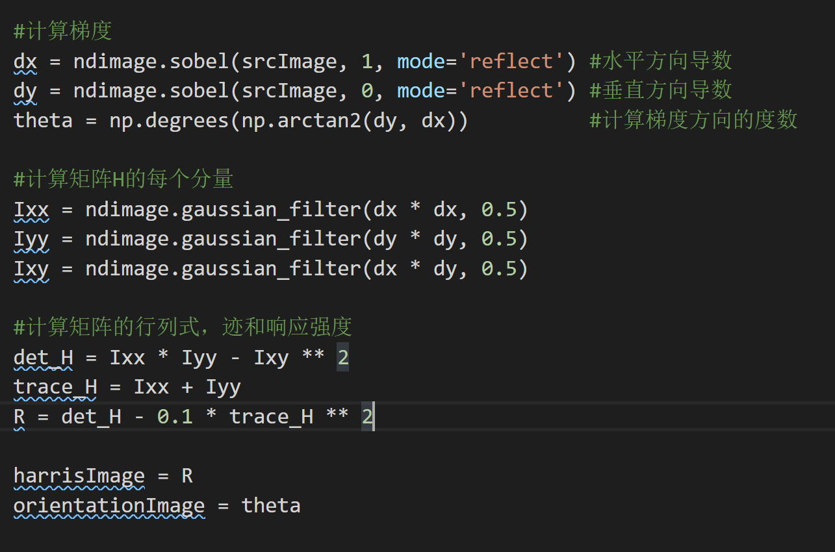

2) 非最大抑制

通过最大过滤器获得每个像素点7x7领域的最大值，结果储存为领域最大值图像，通过Harris强度图像与最大值图像比较，得到每一点是否为局部最大值的布尔数组，根据布尔数组对Harris强度图像进行非最大抑制

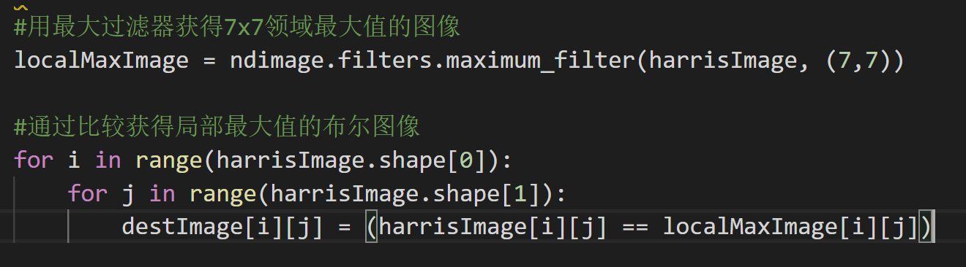

3) 得到特征点

将上步得到的局部最大值作为特征加入特征点数组并返回。

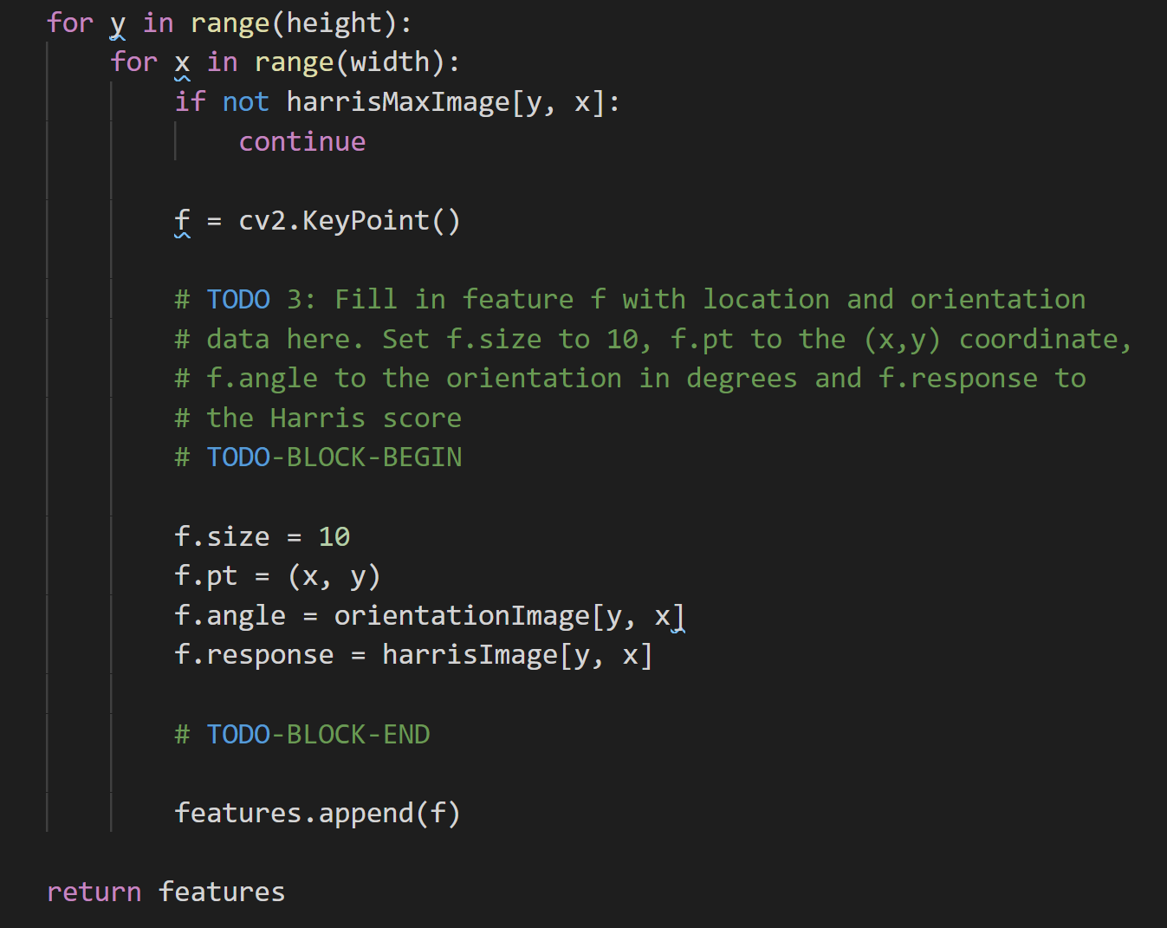

4) 实现简单特征描述符

将像素周围5x5领域内的灰度值作为一个特征点的特征。



5) 实现简易的MOPS特征描述符

MOPS特征描述符将特征点周围40x40的范围缩小为8X8，为了实现旋转不变性，要将图像平移至原点，并根据梯度方向，将图像旋转为0度，然后将8X8的灰度值进行均值化后得到特征描述符。

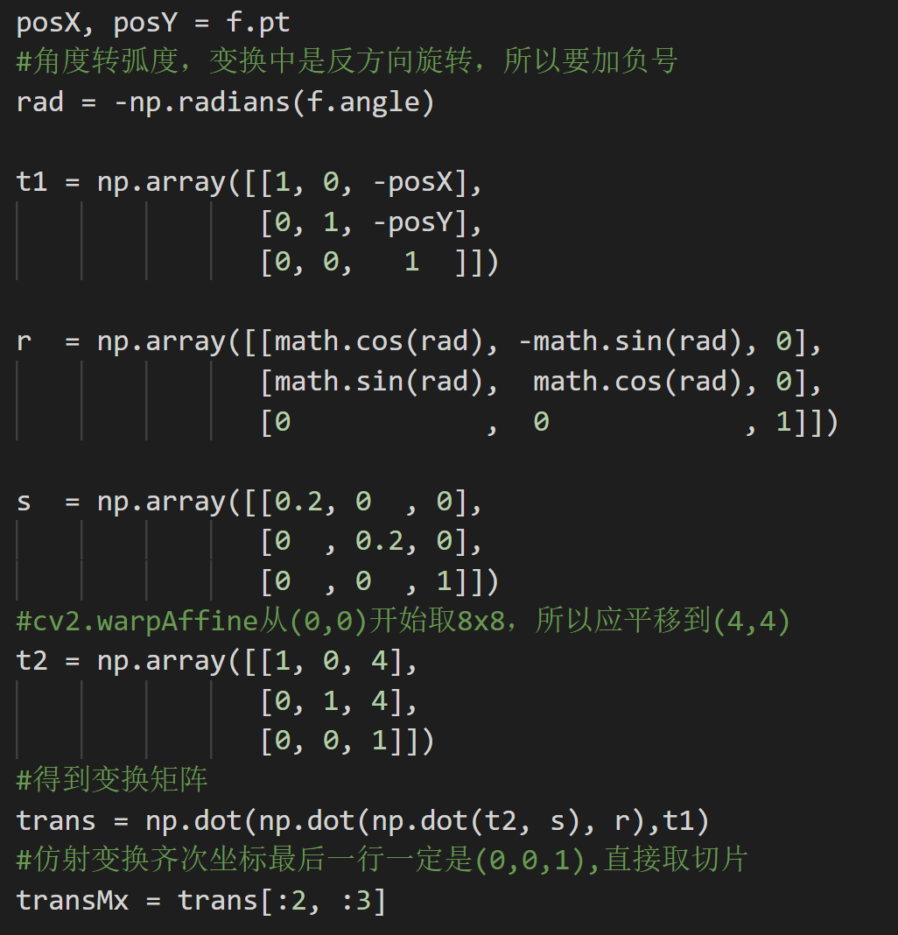

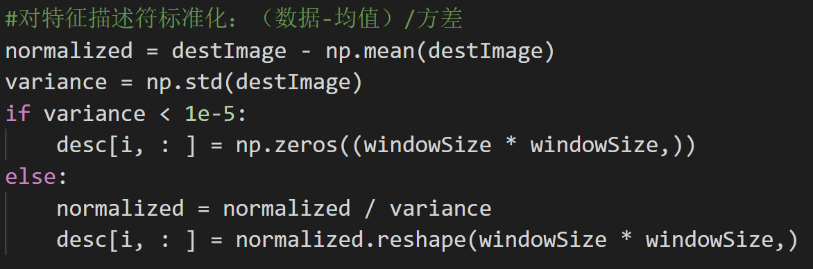

6) SSD特征匹配

SSD特征匹配比较每个点与集合中的其他点的特征向量之间的欧氏距离，距离最小的即为匹配的特征点。

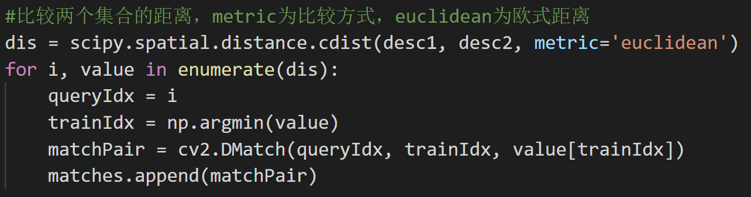

7)实现 比率测试匹配

找到集合中距离最小和次小的特征点，计算其比率，当比率值较小时说明是较好的匹配。

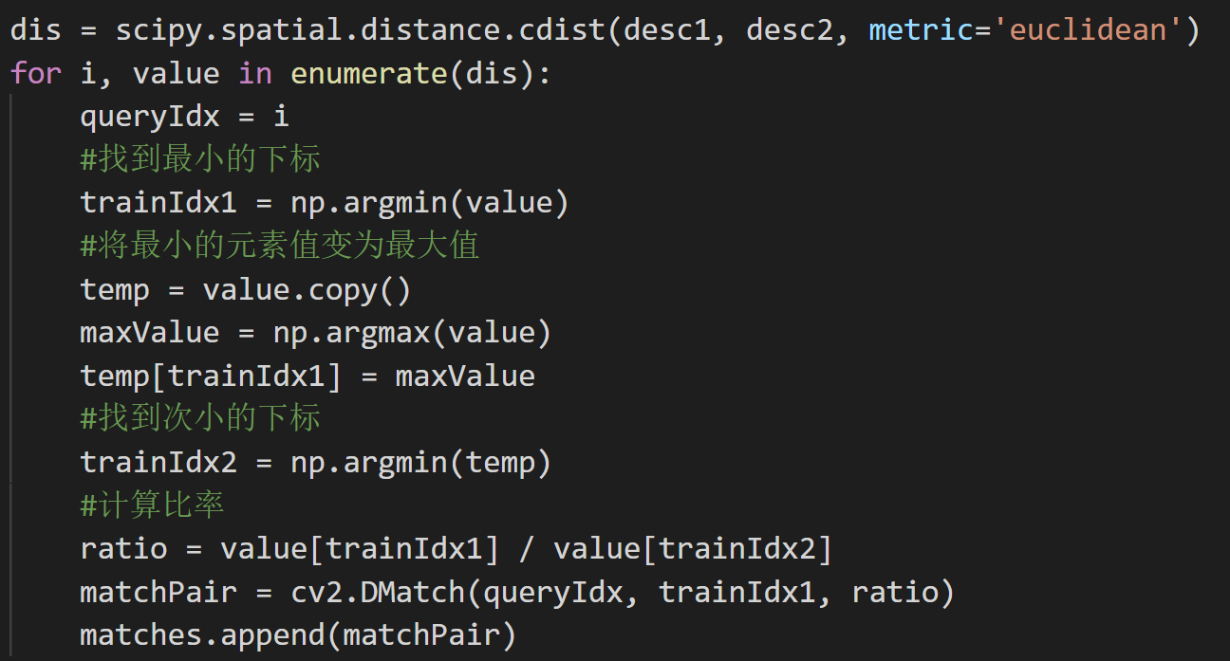

# **4.实验结果**

**使用MOPS描述符，及RatioTest的特征匹配结果**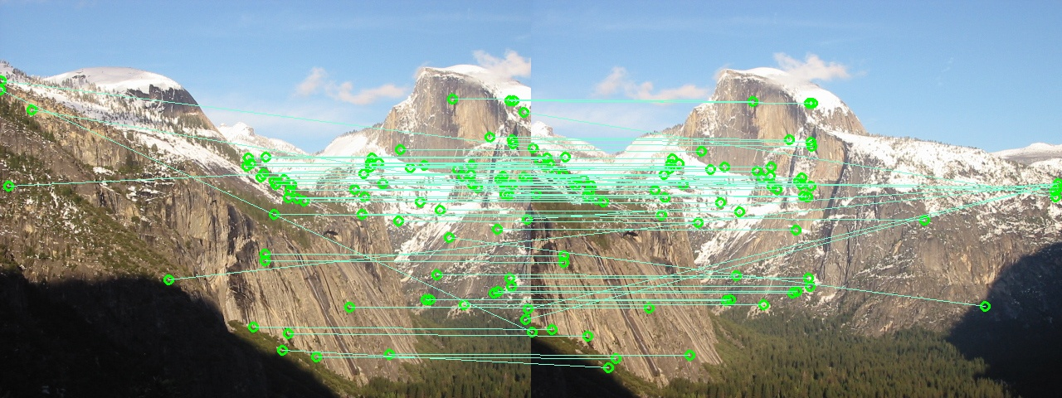

**Harris角点检测结果**

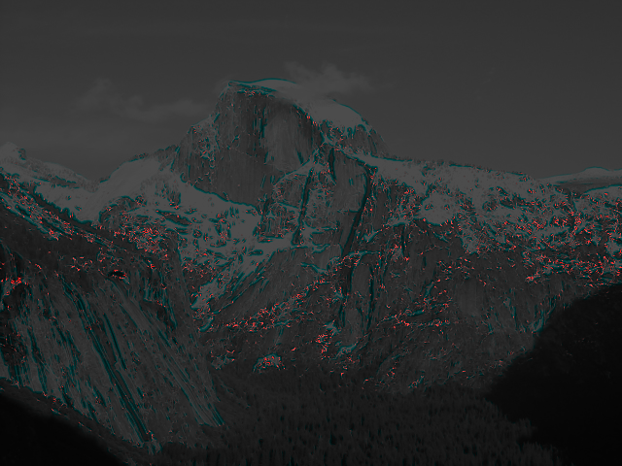

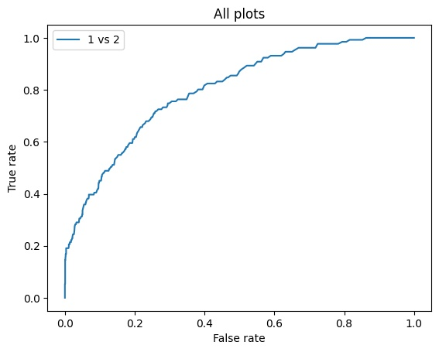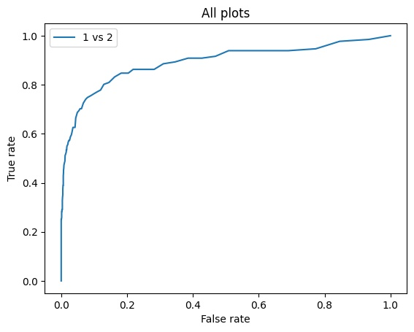

**MOPS：SSD MOPS：RatioTest**

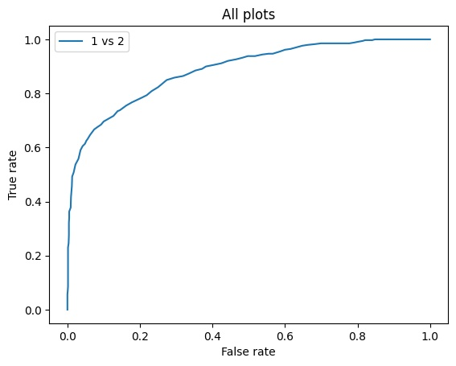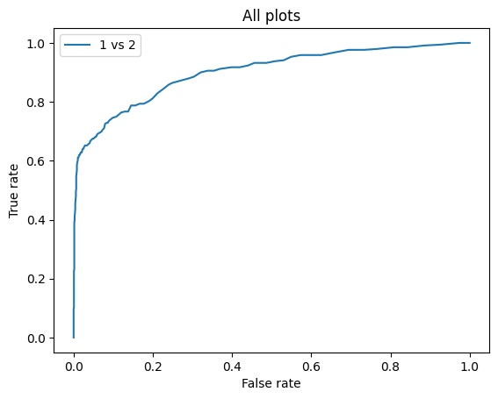

**Simple：SSD Simple：RatioTest**

* 可见在MOPS描述符下，RatioTest相较SSD准确率有较大提升
* 因为原图基本只有平移变换，所以在简单特征描述符下，准确率依然保持在可以接受的程度

# **5.总结与收获**

**通过本次实验，加深了对numpy等常用库的理解与掌握，深刻理解了特征检测与匹配的整个过程，对于常见的特征匹配算法有了详细的了解，为之后的实验打下了良好的基础，并且加强了自主学习能力与阅读英文文献的能力，此次实验让我受益匪浅。**

**工作量比例：梁耀宗 18030100139 50%**

**李阔 18030100224 50%**